Avanzando en nuestros compromisos de seguridad y privacidad para los adolescentes en TikTok
Por Alexandra Evans, líder de Políticas Públicas de Seguridad para menores y Aruna Sharma, Asesora Global de Privacidad y Asuntos Regulatorios

Personas de todos los ámbitos acuden a TikTok para entretenerse, dar chispas de alegría en su día a día y compartir su creatividad con los demás. Ya sea viendo las últimas recomendaciones de libros en #BookTok o mostrando sus nuevas incursiones en #renovacion, todo el mundo puede encontrar su comunidad en TikTok - y nuestro objetivo es fomentar una plataforma segura y acogedora para estas diversar y vibrantes comunidades.

En TikTok ofrecemos una serie de controles de privacidad y seguridad para empoderar a las personas a decidir con quién comparten sus contenidos. También creemos que es importante garantizar protecciones proactivas aún más fuertes para ayudar a mantener a los adolescentes seguros, y hemos presentado continuamente cambios para respaldar las experiencias apropiadas para la edad en nuestra plataforma. Esto incluye hacer que las cuentas de los menores de 16 años sean privadas por defecto, reservando funciones como la de Mensajes Directos para mayores de 16 años, y permitiendo a los padres guiar la presencia de sus hijos adolescentes en TikTok con Sincronización Familiar.

Hoy presentamos un nuevo conjunto de cambios para los usuarios de entre 13 y 17 años para mejorar aún más estas protecciones proactivas. Estos cambios seguirán llegando a nuestros usuarios de todo el mundo en los próximos meses.

Nuevos cambios en la configuración de privacidad de la mensajería directa
Queremos ayudar a los adolescentes a tomar decisiones activas sobre la configuración de privacidad, por lo que cuando alguien de 16-17 años se une a TikTok, su configuración de Mensajes Directos se establecerá por predeterminado en "Nadie". Para enviar mensajes a otras personas, tendrán que cambiar activamente la opción de compartir. Las cuentas existentes que nunca han usado mensajes directo, recibirán un aviso pidiéndoles que revisen y confirmen su configuración de privacidad la próxima vez que utilicen esta función. Estas actualizaciones se basan en nuestras protecciones actuales de mensajería, como la de no permitir el envío de imágenes o videos en los mensajes y deshabilitar los mensajes para las cuentas menores de 16 años.

Decide quién puede ver tus videos
El proceso de hacer un TikTok es divertido y creativo -elegir la música, escoger los efectos y hacer las transiciones correctas- pero es igual de importante elegir con quién compartir ese video. Para ayudar a los adolescentes a entender las opciones para compartir que tienen a su disposición, ahora estamos añadiendo una ventana emergente que aparece cuando los adolescentes menores de 16 años están listos para publicar su primer video, pidiéndoles que elijan quién puede verlo. No podrán publicar su video hasta que hagan una selección.
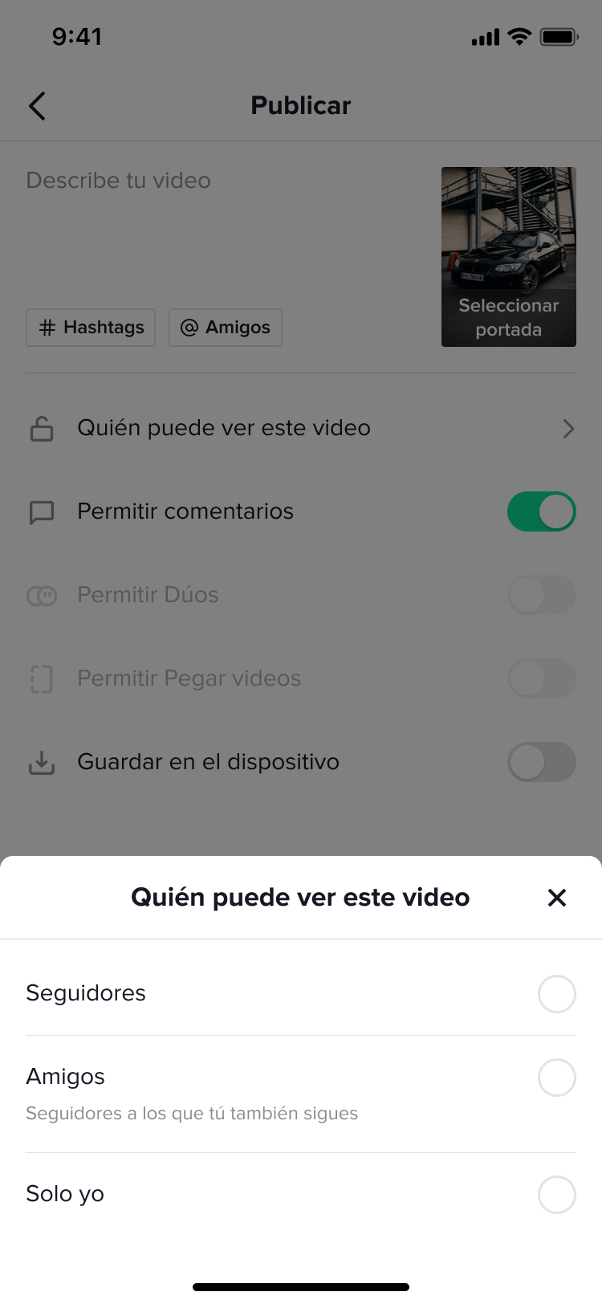
A partir de cada video, los creadores pueden decidir quién puede verlo antes de publicarlo. Las cuentas de entre 13 y 15 años están configuradas como privadas por defecto, y las cuentas privadas pueden elegir compartir su contenido con seguidores o amigos, ya que el ajuste "Todos" está desactivado. Duet y Stitch también están desactivados para las cuentas de menores de 16 años.

Elige quién puede descargar tus vídeos públicos
También estamos proporcionando un contexto adicional para ayudar a los adolescentes de 16 a 17 años a entender cómo funcionan las descargas y que puedan elegir la opción que les resulte más cómoda. Si optan por activar la función, ahora recibirán una ventana emergente en la que se les pedirá que confirmen su elección antes de que otros puedan descargar sus vídeos. Debe tenerse en cuenta que las descargas están permanentemente desactivadas en los contenidos de las cuentas de menores de 16 años.
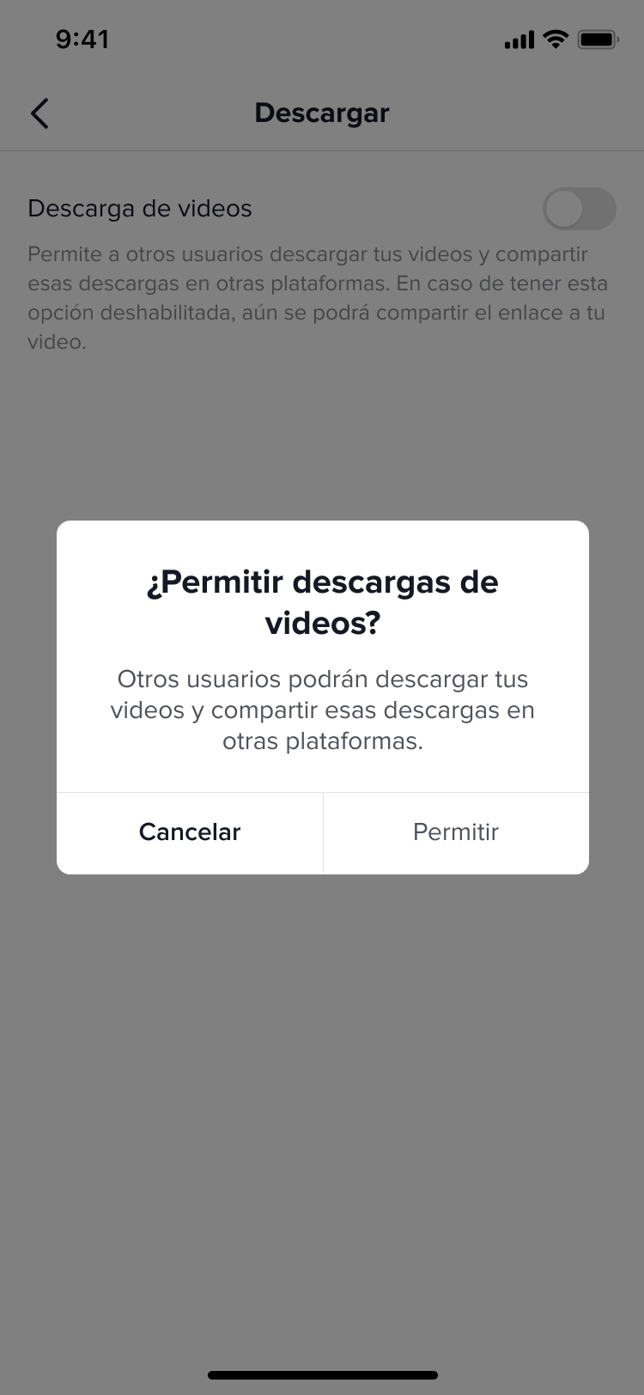
Un enfoque consciente de las notificaciones push
TikTok prioriza y apoya el bienestar de los miembros de nuestra comunidad, con funciones como la Gestión del Tiempo de Pantalla que puede ser activada tanto por los titulares de la cuenta, como por los padres como parte de la Sincronización Familiar. Queremos ayudar a nuestros usuarios más jóvenes a desarrollar hábitos digitales positivos desde el inicio, y consultamos regularmente con los expertos líderes en pediatría y defensores del bienestar de los jóvenes para desarrollar nuestro Portal Joven, la guía de prevención del acoso, y otras características que apoyan el bienestar de los jóvenes. Ahora, nos basaremos en esta investigación para realizar cambios que reduzcan el periodo de tiempo durante el cual nuestros adolescentes más jóvenes pueden recibir notificaciones push. Las cuentas de 13 a 15 años no recibirán notificaciones push a partir de las 21:00 horas, y las cuentas de 16 a 17 años tendrán desactivadas las notificaciones push a partir de las 22:00 horas.

Estos cambios se basan en nuestros continuos compromisos, dado que no hay una línea final cuando se trata de proteger la seguridad, la privacidad y el bienestar de nuestra comunidad. Estamos trabajando con adolescentes, organizaciones comunitarias, padres y creadores para seguir innovando y nos entusiasma compartir más en los próximos meses. Para saber más sobre nuestros esfuerzos para apoyar a los jóvenes y a las familias, puedes leer nuestra Guía para padres y tutores.

